差し手（さして）
構えの前の隙を防ぐ動作。
指先はしっかりと閉じ、相手に向ける。
肘と肘が触れ合うように脇を締めるが、肩が上がらないように気を付ける。
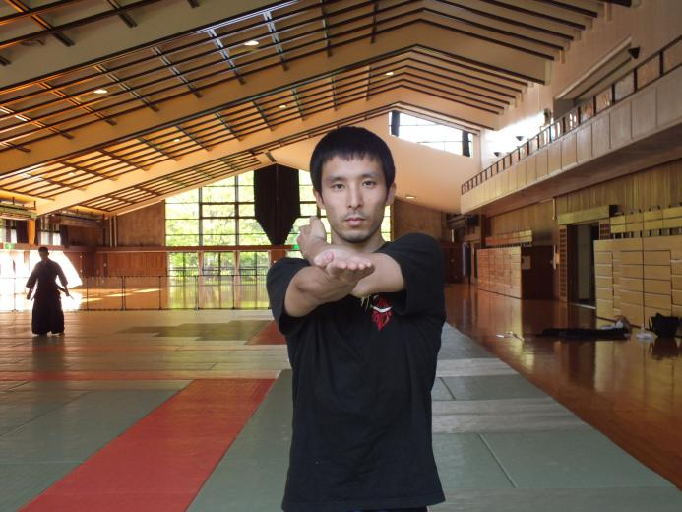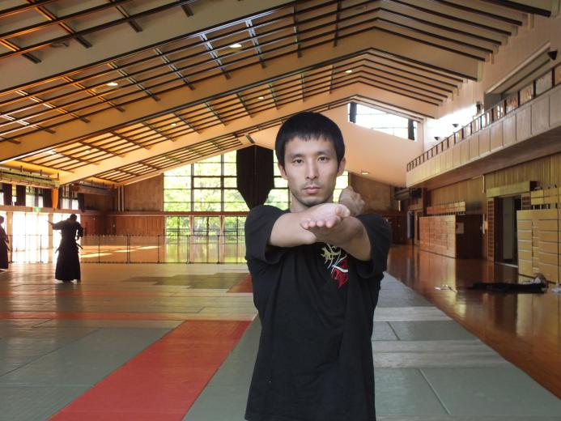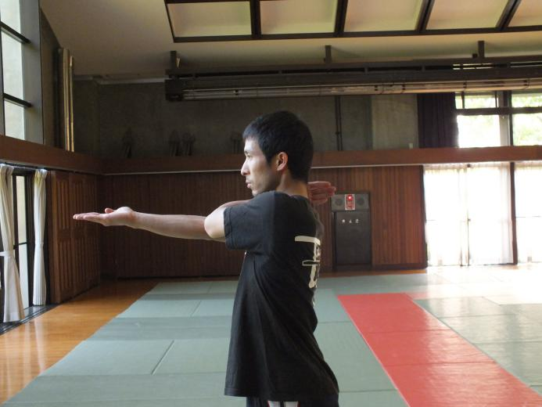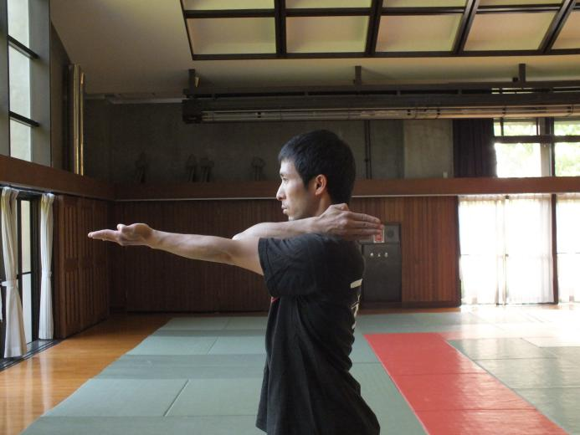

- 添え手（そえて）
相手ののど元に向けて牽制する動作で、攻撃が来た時の対処にも用いる。
指先が自分ののどの高さで相手に向き、正中線からずれないようにする。
肘が曲がらないようにしっかりと伸ばし、掌が上を向くように脇を締める。
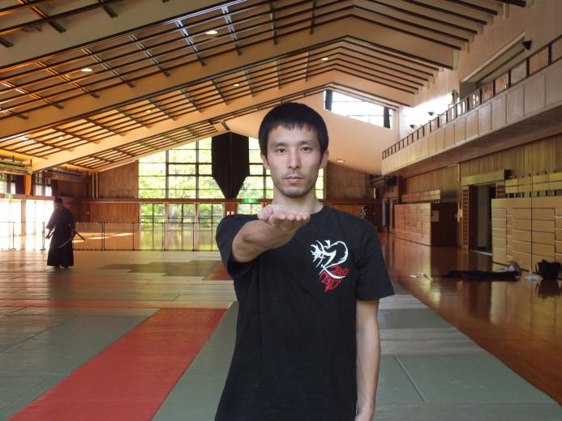 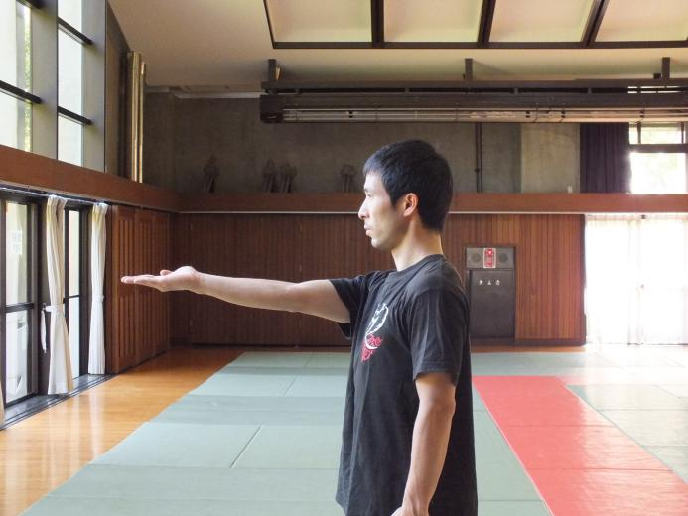
- 防ぎ手（ふせぎて）
肘が自分ののど元にくるようにして隙を防ぎ、且つ呼吸を隠す。
手首が立つように脇を締め、指先は後ろの相手を突き刺す気持ちで伸ばす。
